Bydgoszcz, dn. 07. 06. 2024 r.

Dot. postępowania nr: UKW/DZP-281-D-18/2024
Działając na podstawie art. 284 ust. 2 ustawy Prawo zamówień publicznych z dnia 11 września 2019 r. (tj. Dz.U. z 2023r. poz. 1605 ) Zamawiający odpowiada na pytania zadane przez Wykonawców w dn. 06.06.2024 r. w postępowaniu o udzielenie zamówienia publicznego pn.: Dostawa zestawów komputerowych na potrzeby UKW w Bydgoszczy, w ramach realizacji projektu „Nowoczesny Inżynier dla branż kluczowych”
Pytanie 1:
Czy Zamawiający będzie wymagał, aby każdy komputer posiadał naklejkę hologramową potwierdzającą oryginalność zainstalowanego systemu operacyjnego, a także - w przypadku oprogramowania Microsoft typu OEM - wymagał dostarczenia pełnego pakietu OEM (koperta z nadrukiem, płyta DVD z obrazem systemu wraz z hologramem)
lub
Czy Zamawiający, w przypadku zaoferowania przez potencjalnych oferentów oprogramowania firmy Microsoft typu DOEM, będzie weryfikował posiadanie przez producenta komputera ważnej umowy z firmą Microsoft (dotyczy także oprogramowania w wersji edukacyjnej, do którego odsprzedaży są upoważnieni tylko oficjalni partnerzy firmy Microsoft)?

Należy zwrócić uwagę, że używanie klucza licencyjnego systemu operacyjnego zaimplementowanego w BIOS (zaszytego w procesie OA3.0), jest możliwe tylko dla producentów sprzętu komputerowego, posiadających ważną umowę z firmą Microsoft na sprzedaż urządzeń z systemami Windows.

Lista partnerów firmy Microsoft, upoważnionych do sprzedaży komputerów z oprogramowaniem Microsoft typu DOEM (w tym Microsoft Windows w wersji edukacyjnej) posiadających ważną umowę z firmą Microsoft jest dostępna pod adresem: https://www.microsoft.com/pl-pl/dlapartnerow/doem/ .

Pytanie to uzasadniamy tym, że w ostatnim czasie w zamówieniach publicznych coraz więcej firm oferuje używane oraz podrabiane oprogramowanie komputerowe Microsoft, co może narazić Zamawiającego na konsekwencje prawne i problemy związane z użytkowaniem oprogramowania niezgodnie z postanowieniami licencyjnymi producenta oprogramowania. Krótka odpowiedź „TAK” na powyższe pytanie zabezpiecza w 100% Zamawiającego przed zarówno podrabianym jak i używanym wcześniej na innych komputerach oprogramowaniem OEM lub DOEM.

Odpowiedź:
Zamawiający nie wymaga naklejki hologramowej oraz pełnego pakietu OEM.

Pytanie 2:
Czy Zamawiający wymaga fabrycznie nowego systemu operacyjnego (nieużywanego nigdy wcześniej), w wersji z oryginalnym nośnikiem producenta oraz certyfikatem autentyczności dla każdej licencji ?

W przeciwnym razie Zamawiający - jako odbiorca końcowy, ponoszący odpowiedzialność za oprogramowanie które zakupił – narazi się na konsekwencje finansowe i prawne, związane z użytkowaniem nielegalnego lub zabronionego, używanego wcześniej oprogramowania.
Odpowiedź:
Zamawiający wymaga fabrycznie nowego systemu operacyjnego, nieużywanego oraz nieaktywowanego nigdy wcześniej na innym urządzeniu.

Pytanie 3:
Czy dla wszystkich licencji oprogramowania systemowego, Zamawiający w celu uniknięcia potencjalnego oferowania przez Wykonawców nielegalnych systemów operacyjnych w wersji OEM (w tym używanych i wcześniej aktywowanych systemów operacyjnych) zgodzi się na dodanie do swz bądź projektu umowy następującego zapisu:
„Wykonawca zobowiązany jest do dostarczenia fabrycznie nowego systemu operacyjnego nieużywanego oraz nie aktywowanego nigdy wcześniej na innym urządzeniu oraz pochodzącego z legalnego źródła sprzedaży. W przypadku systemu operacyjnego naklejka hologramowa winna być zabezpieczona przed możliwością odczytania klucza za pomocą zabezpieczeń stosowanych przez producenta”?
Poniższe zdjęcie obrazuje obecnie stosowane zabezpieczenia producenta firmy Microsoft (klucz systemu jest zabezpieczony naklejką hologramową przez producenta. Po jej zdrapaniu uzyskujemy dostęp do oryginalnego klucza):
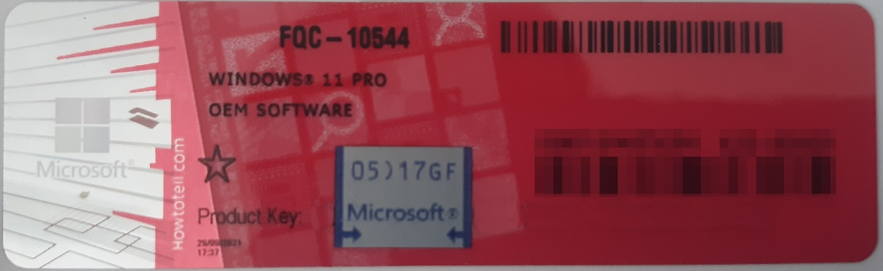
Rys. 1 przykładowy kod zabezpieczony przez producenta systemu Microsoft Windows 11 (takie same naklejki mają Windows 10) z wymazanym, znajdującym się przed i za szarą naklejką kodem licencyjnym

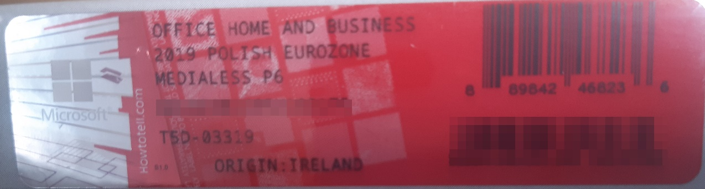
Rys. 2 przykładowy kod zabezpieczony przez producenta systemu Microsoft Windows Office Home&Business z wymazanym, znajdującym się w prawym dolnym rogu numerem seryjnym produktu. Kod licencyjny znajduje się w środku szczelnie zapakowanego i zafoliowanego pudełka (Rys. 3)
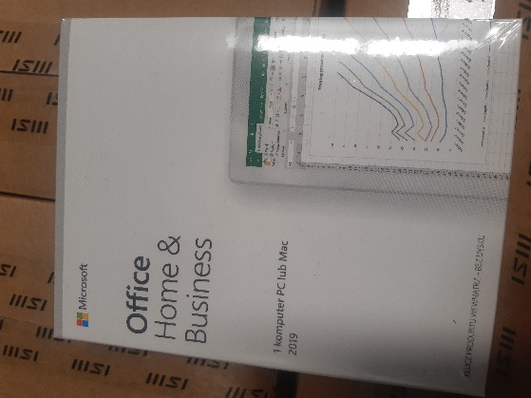
Rys. 3 Przykładowe zdjęcie pudełka dla produktu Microsoft Home&Business

Jesteśmy przekonani, że dzięki takiemu zapisowi do wzoru umowy Zamawiający otrzyma od potencjalnego Wykonawcy w pełni oryginalne oprogramowanie zgodne z warunkami licencjonowania producenta oprogramowania.

W przeciwnym razie Zamawiający - jako odbiorca końcowy, ponoszący odpowiedzialność za oprogramowanie które zakupił – narazi się na konsekwencje finansowe i prawne, związane z użytkowaniem nielegalnego lub zabronionego, używanego wcześniej oprogramowania.
Odpowiedź:
Zamawiający nie wprowadzi dodatkowych zapisów do SWZ.

Pytanie 4:
Czy Zamawiający, w celu zabezpieczenia swojego interesu (zarówno finansowego, jak i prawnego) skorzysta z przysługującego mu prawa do weryfikacji dostarczonego sprzętu na etapie dostawy pod kątem legalności oprogramowania?

Pragniemy zauważyć, że według ostrożnych szacunków firmy Microsoft ok. połowa oprogramowania obecnie sprzedawanego w Polsce w sektorze zamówień publicznych może być podrabiana, szczególnie zaś problem ten dotyczy oprogramowania Microsoft Windows (aby zobaczyć jak bardzo poważny jest to problem, wystarczy wpisać w popularnym serwisie aukcyjnym frazę: „windows 10” i zobaczyć jak duża jest rozpiętość cenowa oferowanego tam rzekomo oryginalnego oprogramowania) ale również Microsoft Office Home&Business (również wystarczy wpisać w popularnym serwisie aukcyjnym frazę „Home & Business” by zauważyć jaka jest rozpiętość cenowa „oryginalnego i nowego licencjonowanego oprogramowania”.

Dodatkowo chcemy poinformować Zamawiającego, że taka weryfikacja legalności oprogramowania na etapie dostawy jest całkowicie bezpłatna oraz, że nasza firma może pomóc Zamawiającemu przy weryfikacji takiego oprogramowania na etapie dostawy.
Odpowiedź:
Zamawiający dopuszcza możliwość przeprowadzenia weryfikacji oryginalności dostarczonych programów komputerowych w przypadku wystąpienia wątpliwości co do jego legalności.

Pytanie 5:
Czy Zamawiający w trosce o to, aby otrzymany sprzęt komputerowy był jak najwyższej jakości – a firma go produkująca była firmą, która wdrożyła i posiada najnowszy certyfikat dotyczący bezpieczeństwa informacji, ich obiegu, poufności danych, odpowiedniego ich przechowywania i zabezpieczania – będzie żądał przedstawienia Certyfikatu ISO-27001 dla producenta sprzętu, w celu potwierdzenia spełniania tych wymagań? Jeśli tak to zwracamy się z wnioskiem o dołączenie do opisu przedmiotu zamówienia, następującego zapisu:

Certyfikat PN-EN ISO 27001:2022 producenta urządzenia, w zakresie co najmniej produkcji, montażu i serwisu urządzeń komputerowych – wydruk certyfikatu załączyć do oferty,

Odpowiedź:
Zamawiający nie wprowadzi dodatkowych wymogów do SWZ.

Pytanie 6:
Czy Zamawiający w trosce o to, aby otrzymany sprzęt komputerowy był jak najwyższej jakości, a jego montaż i produkcja odbywały się wg ścisłych norm jakościowych, środowiskowych, jak i zarządzania energią – co gwarantuje Zamawiającemu bezpieczeństwo i komfort użytkowania oraz serwisowania sprzętu, a ponadto gwarantuje, że komputery które otrzyma będą komputerami firm które sprzedają tylko i wyłącznie nowe oprogramowanie Microsoft, z legalnego kanału dystrybucji w Polsce lub bezpośrednio od producenta – będzie żądał przedstawienia Certyfikatów ISO-9001, ISO-14001 oraz ISO-50001 na produkcję, montaż i serwis sprzętu komputerowego, w celu potwierdzenia spełniania wymagań? Jeśli tak to zwracamy się z wnioskiem o dołączenie do opisu przedmiotu zamówienia. następującego zapisu:

Certyfikat PN-EN ISO 9001:2015 producenta urządzenia, w zakresie co najmniej produkcji, montażu i serwisu urządzeń komputerowych – wydruk certyfikatu załączyć do oferty,
Certyfikat PN-EN ISO 14001:2015 producenta urządzenia, w zakresie co najmniej produkcji, montażu i serwisu urządzeń komputerowych – wydruk certyfikatu załączyć do oferty,
Certyfikat PN-EN ISO 50001:2015 producenta urządzenia, w zakresie co najmniej produkcji, montażu i serwisu urządzeń komputerowych – wydruk certyfikatu załączyć do oferty,

Odpowiedź:
Zamawiający nie wprowadzi dodatkowych wymogów do SWZ.

Pytanie 7:
Czy Zamawiający, w przypadku oprogramowania OEM (Original Equipment Manufacturer) będzie wymagał dostarczenia pełnego pakietu OEM, tj koperty z nadrukiem, nośnikiem DVD z obrazem systemu oraz hologramem, zgodnej z poniższym przykładowym zdjęciem?

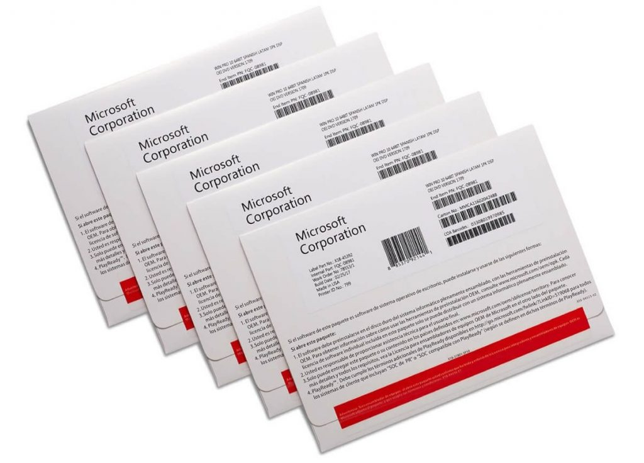

W ostatnim czasie w wielu zamówieniach publicznych pojawiają się wykonawcy, którzy w ramach dostawy dostarczają tylko sticker z kluczem produktu (tego typu stickery można znaleźć na portalach aukcyjnych z Chin) – stickery te nie spełniają podstawowych wymagań dotyczących legalności.
Zgodnie z warunkami licencjonowania oprogramowania Windows, firmy Microsoft, tylko dostarczenie całości produktu OEM, tj. koperty z nadrukiem, wewnętrznej części, w której umieszczony jest sticker oraz zabezpieczonej hologramami płyty DVD z obrazem systemu, jest zgodne z warunkami licencjonowania.

Dodatkowo w wielu przypadkach dostawy te są realizowane w oparciu o stickery o poniższym wyglądzie:
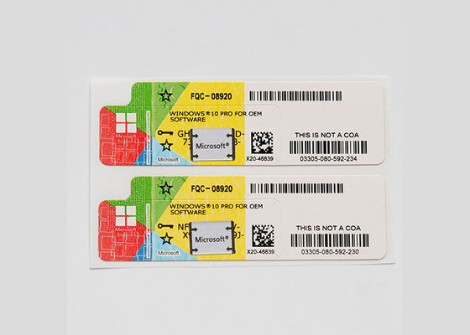

Natomiast ten wzór naklejki COA w przypadku oprogramowania Windows na naszym rynku nie jest w sprzedaży od co najmniej trzech lat – więc jest rzeczą oczywistą, że te stickery, mimo, że są do złudzenia podobne do oryginalnych, nie są przeznaczone na nasz rynek a co za tym idzie Zamawiający odbierając taką dostawę naraża się na zablokowanie tych kluczy w perspektywie kilku miesięcy i problemy natury prawnej.

Dodatkowo, poniżej prezentujemy środek koperty OEM z widoczną pozostałą częścią naklejki (po odklejeniu stickera z kodem produktu), która jest o tyle istotna, że na podstawie zawartego na niej numeru, pozwala w przyszłości na np. odzyskanie klucza produktu w przypadku uszkodzenia samego stickera.

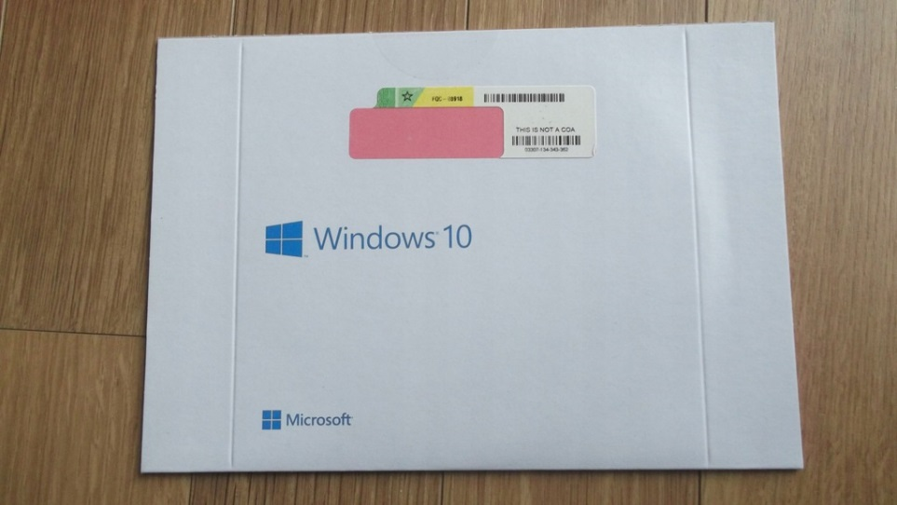

Dodatkowo, Microsoft na swoich stronach pod adresami:

https://www.microsoft.com/en-us/howtotell/Shop.aspx

https://www.microsoft.com/en-us/howtotell/software-packaged

pokazuje jak wyglądają obecnie sprzedawane klucze produktów OEM oraz BOX i jak w sposób łatwy sprawdzić, czy posiadają one odpowiednie zabezpieczenia (takie jak hologramy, mikrodruki, druk widoczny w świetle UV itp.)
Prosimy Zamawiającego o poważne potraktowanie poważnego problemu, ponieważ jeśli Zamawiający nie dopilnuje swojego interesu, a oprogramowanie zostanie zweryfikowane już po dostawie sprzętu komputerowego (przez którąś z firm biorących udział w postępowaniu lub przez producenta oprogramowania lub przez odpowiednie służby), to Zamawiający narazi się również na konsekwencje wynikające z używania nielegalnego/podrabianego lub używanego/niezgodnego z licencjonowaniem oprogramowania, szczególnie że został wyczerpująco o tym poinformowany już na etapie ogłoszenia postępowania, przed terminem składania ofert.

Jednocześnie zachęcamy zamawiającego do zapoznania się z pismem, które zostało zamieszczone na stronie Urzędu Zamówień Publicznych, które potwierdza że problem istnieje i jest poważny oraz również ukazuje, w jaki sposób można bronić się przed nieuczciwymi praktykami:
https://www.uzp.gov.pl/__data/assets/pdf_file/0007/31012/Nielegalne_oprogramowanie_w_zamowieniach_publicznych.pdf
Odpowiedź:
Zamawiający nie wymaga dostarczenia pełnego pakietu OEM, tj koperty z nadrukiem, nośnikiem DVD z obrazem systemu oraz hologramem.

Pytanie 8:
Czy Zamawiający wprowadzi następujący wymóg dotyczący Zestaw komputerowy nr 1, nr 2, nr 3
„Certyfikat wystawiony przez niezależną, akredytowaną jednostkę badawczą, który potwierdza roczne zużycie energii ogółem, według ROZPORZĄDZENIA KOMISJI (UE) NR 617/2013. Oznacza to energię elektryczną zużytą przez produkt w określonych okresach w ramach zdefiniowanych trybów i stanów poboru mocy – Certyfikat dołączyć do Oferty.” ?
Wnioskujemy o wprowadzenie takie zapisu, ponieważ:
a) Zapis ten wypełnia wprost aktualne wytyczne dla sektora publicznego i zalecenia Prezesa Urzędu Zamówień Publicznych zamieszczone w Rekomendacjach w sprawie udzielania zamówień publicznych na dostawę zestawów komputerowych, które to rekomendacje wprost odwołują się do rozporządzenia Komisji Europejskiej nr 617/2013 w sprawie zużycia energii przez produkt w określonych okresach w ramach zdefiniowanych trybów i stanów poborów mocy,
a także
b) zapis ten jest zgodny z wymogami Ministerstwa Klimatu i Środowiska dotyczącymi sposobu uwzględniania kryterium efektywności energetycznej w postępowaniu o udzielenie zamówienia publicznego (https://bip.mos.gov.pl/energetyka/wytyczne-dla-sektora-publicznego/ gdzie wg art. 11 ust. 2 pkt 2 ustawy z dnia 20 maja 2016 r. o efektywności energetycznej (tj. Dz. U. z 2021 r., poz. 2166) ustawodawca nakłada obowiązki dla organów władzy publicznej w postaci m.in. nabywania efektywnych energetycznie produktów i w przypadku produktów związanych z energią nieobjętych etykietami energetycznymi - wymagania w zakresie poziomów referencyjnych efektywności energetycznej ustalonych na podstawie rozporządzeń Komisji UE, w których określono wymogi dotyczące ekoprojektu na mocy dyrektywy 2009/125/WE),
a co za tym idzie
c) zapis ten zapewnia Zamawiającemu otrzymanie sprzętu komputerowego charakteryzującego się niskim zużyciem energii i spełniającym wszelkie obowiązujące obecnie w Polsce i Unii Europejskiej normy w tym zakresie.
Odpowiedź:
Zamawiający nie wprowadzi dodatkowego zapisu do opisu przedmiotu zamówienia.

Pytanie 9:
Czy w przedmiotowym zamówieniu będą miały zastosowanie zapisy Art. 83 ust.1 pkt 26 ustawy o podatku VAT dotyczące dostaw sprzętu komputerowego do placówek oświatowych?
Jeśli odpowiedź na pierwsze pytanie brzmi „tak” to czy Zamawiający, w celu prawidłowego porównania ofert, oczekuje od wykonawców zastosowania dla sprzętu komputerowego:
- stawki VAT 23%, a następnie dopiero po złożeniu zamówienia, otrzymaniu zaświadczenia i przekazaniu jego kopii do właściwego Urzędu Skarbowego wystawienia faktury VAT, ze skorygowanymi stawkami VAT do 0% w pozycjach, których to dotyczy lub jeśli nastąpi to w późniejszym terminie to wystawienia faktury korygującej w pozycjach, których to dotyczy?
- Czy też Zamawiający mając pewność, że takie potwierdzające zaświadczenie zostanie wydane (albo już zostało wydane) przez organ prowadzący oczekuje od Wykonawców zastosowania stawek VAT 0% już na etapie przygotowania ofert?
Odpowiedź:
W przedmiotowym zamówieniu będą miały zastosowanie zapisy art. 83 ust.1 pkt 26 ustawy o podatku VAT dotyczące dostaw sprzętu komputerowego do placówek oświatowych. Zamawiający wymaga zadeklarowania właściwej stawki podatku VAT na etapie składania ofert, zgodnie z zapisami w pkt a) Państwa pytania.

Kanclerz UKW

mgr Renata Malak

